Profª :Edith ATIVIDADE Data:26/08/2021

1-Qual é a diferença entre classe e objeto?

A diferença é que o objeto possui uma identidade, com atributos e comportamentos, e a classe é o conjunto desses objetos com mesmos métodos e atributos.

2-Que significa instanciar uma classe?

Instanciar uma classe, é gerar um novo objeto dessa classe do mesmo tipo.

3- Mostre um exemplo de uma classe. Representa-o graficamente e instancie a classe.

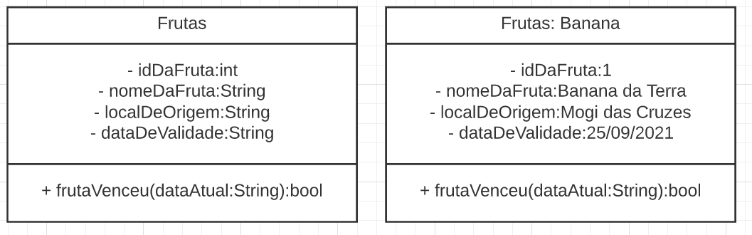

4-Quando você define uma nova classe está criando um novo tipo para sua linguagem? justifique sua resposta.

Sim, pois ela poderá ser usada na criação de objetos com comportamento diferente dos tipos primitivos.

5-Qual é a finalidade dos métodos dentro de uma classe?

Dar funcionalidade a classe, permitir que em tempo de execução os valores dos atributos possam ser alterado entre outras funcionalidades.

6-Explique a diferença entre um membro public e um membro private de uma classe.

Quando um membro da classe é public, isso indica que o mesmo pode ser acessível por outra classe, já quando o membro o private, apenas a classe da qual o membro pode acessá-lo.

7-Quantos construtores uma classe pode ter?

Apenas um construtor mas ele poderá ser sobrecarregado.

8- O construtor é :

a)Uma função da classe que precisa ser chamada.

→ b)Uma função-membro da classe que é executada automaticamente sempre que um objeto dessa classe é instanciado.

c)Uma função-membro que tem o mesmo nome da classe e pode retornar valores.

9-Qual é o conceito de: encapsulamento, sobrecarga de métodos , herança. Mostre um exemplo de cada um.

Encapsulamento: Se refere a proteger determinados atributos/métodos de uma classe, permitindo apenas que seus membros públicos sejam acessados por entidades exteriores. Exemplo: A classe Carro tem um atributo privado chamado placaDoCarro, que só pode ser manipulado por outra classe utilizando o método alterarPlacaDoCarro().

Sobrecarga dos métodos: se refere a ter mais de um método com o mesmo nome em uma classe, mas com diferentes parâmetros. Exemplo: A classe Celular tem o método estadoChipOperadora() e outro método com o mesmo nome mas que recebe um boolean como parâmetro, se ao ser chamado ele não receber parâmetros, ele irá rodar o comportamento padrão do método, caso contrário irá rodar um comportamento alternativo.

Herança: se refere a uma classe herdar atributos e métodos da classe pai. Exemplo: a classe pai chamada imóvel possui como atributo nome, tamanhoTerreno, e custoM2, a classe filho chamada residência, recebe todos esses atributos, mas também tem seus próprios atributos como numeroQuartos, e nomeBairro.

10-Construa uma classe chamada Aluno que possua os seguintes atributos: nome, matricula, idade e mensalidade.

a)Especifique um construtor com parâmetros para a classe Aluno.

b)Especifique um método que faça o desconto da mensalidade do aluno em 15% caso a mensalidade seja menor que 1000 e 20% caso a mensalidade seja maior ou igual a 1000.

c)Utilizar sobrecarga de métodos.

d)Crie uma subclasse AlunoPosGraduação com o atributo Tema de tese. O aluno desta classe tem um desconto de 50% para qualquer valor da mensalidade. Especifique um método que mostre todos os dados deste aluno.

e)Elaborar o diagrama de classes e o programa correspondente com comentários.

Diagrama UML:

